ỦY BAN NHÂN DÂN QUẬN 7  TRƯỜNG THCS HUỲNH TẤN PHÁT  ĐỀ 1 | ĐỀ KIỂM TRA HỌC KỲ I  NĂM HỌC 2021 – 2022  Môn : TOÁN LỚP 6  Thời gian làm bài 90 phút  (không kể thời gian phát đề)
Câu 1 (3 điểm): Thực hiện phép tính
a) 124.24 + 124.75 + 124 b) 9¹¹ : 9⁹ - 5².4 + 2021⁰ c) 242 – 42 : {18 - (23 – 19)²}
Câu 2 (2 điểm): Tìm x
a) 3.x + 18 = 102 b) (-98) + 2.(x - 14) = (-68)
Câu 3 (1,5 điểm): Trong đợt tiêm vaccine ngừa Covid-19 cho các trường trung học cơ sở,trung tâm Y tế dự phòng của một địa phương đã huy động 72 bác sĩ và 108 y tá làm công tác này.Số bác sĩ và y tá được chia đều vào các tổ tiêm. Hỏi có thể chia số bác sĩ và y tá thành nhiều nhất bao nhiêu tổ tiêm?Khi đó, mỗi tổ tiêm có bao nhiêu bác sĩ, bao nhiêu y tá?
Câu 4 (1,5 điểm): Cho bảng dữ liệu ban đầu dưới đây cho biết xếp loại học lực HKI của lớp 6A:
Kh | G | Tb | G | G | Kh | Tb | Kh | Tb
Tb | Kh | G | Tb | Kh | G | G | Y | Kh
Kh | Y | Kh | G | Y | Kh | Kh | Tb | K
G | Tb | Kh | Tb | Kh | G | Tb | G | G
Viết tắt (G: Giỏi ; Kh: Khá ; Tb: Trung bình ; Y: Yếu ; K: Kém)
- Lập bảng thống kê xếp loại học lực HKI của lớp 6A.
- Lớp 6A có tất cả bao nhiêu học sinh? Số học sinh xếp loại học lực trên trung bình là bao nhiêu?
Câu 5 (2 điểm):
Cánh cửa sổ làm bằng gỗ có dạng hình chữ nhật như hình bên,  có chiều dài là 3m, chiều rộng là 2m. Các ô hình vuông được lắp kính, mỗi ô vuông có cạnh 4dm.  a) Tính diện tích bề mặt gỗ của cánh cửa (bỏ qua các mối ghép)  b) Vì sắp đến đêm Giao thừa nên bạn Xuân muốn trang trí dây đèn treo xung quanh khung cửa sổ. Tính số tiền mà bạn Xuân đã mua dây đèn để trang trí. Biết rằng 1 mét dây đèn có giá 24 000 đồng ? | 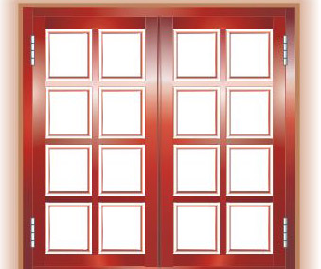  2m  3m  4dm

-HẾT-

